**8주차 보고서**

|  |  |
| --- | --- |
| 이상유 |  |
| 고태경 |  |
| 최준하 | NPC 오브젝트 애니메이션 설정 및 파일 변환, NPC 오브젝트 렌더링 |

이상유:

고태경:

최준하: 유니티를 이용해서 문제가 발생하던 NPC 오브젝트들의 변환과 애니메이션 적용 문제를 해결하였습니다. 다이렉트X에 오브젝트 적용 및 애니메이션 동작 성공하였습니다.

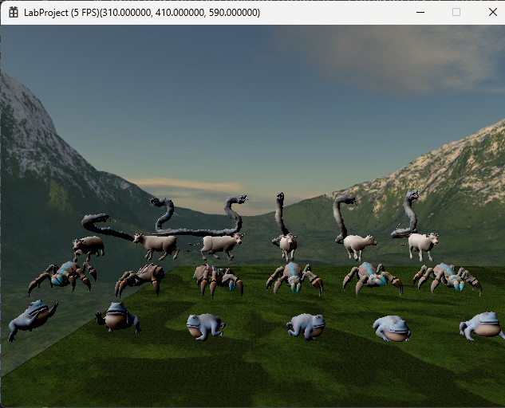

애니메이션 및 렌더링 문제 해결하였습니다. 예시 이미지뿐만 아니라 다른 모델들도 출력에 문제가 없습니다.